柳州职业技术学院《窗帘制作及安装》定点服务询价采购公告
采购编号：LZY19-006 发布日期：2019-01-23
一、采购项目名称：《窗帘制作安装服务》定点服务采购
二、服务范围及时限：合同签订之日起叁年
三、采购项目预算金额（人民币）：贰仟陆佰元整（¥2600.00）
四、技术需求：
序号 | 货物名称 | 图片供参考 | 技术需求 | 数量 | 单价  （元/平方米） | 合计 | 技术需求响应情况
1 | 窗帘 |  | 环保全遮光布；加厚铝合金直轨道，厚度≥1 mm，塑料滑轮；防晒隔热；窗帘布采用天然环保材料 | 15
2 | 窗帘 |  | 环保半遮光布；加厚铝合金直轨道，厚度≥1 mm，塑料滑轮；窗帘布采用天然环保材料 | 15
3 | 窗帘 | 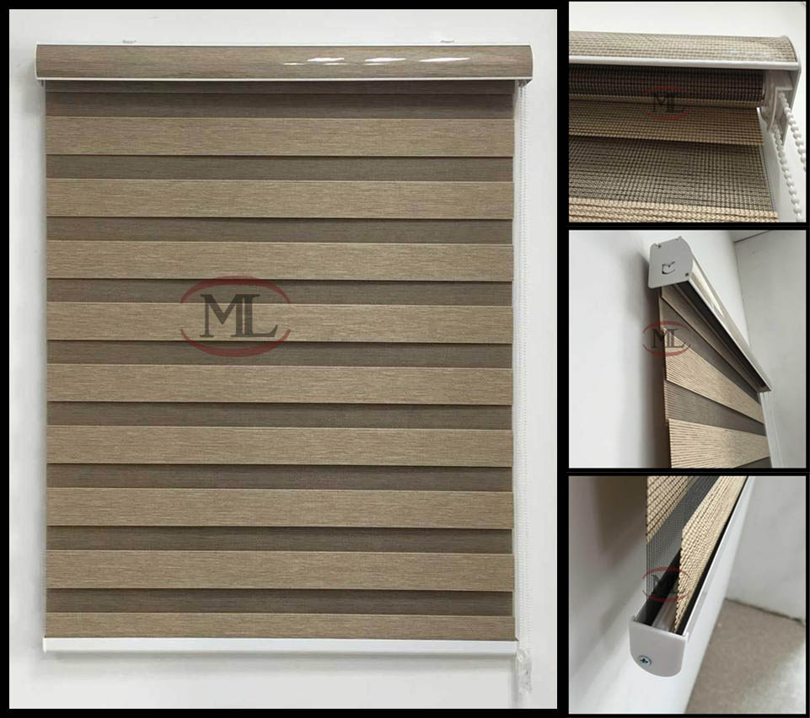 | 双层柔纱卷帘；加厚铝合金支架，厚度≥1 mm，亚麻纹理；窗帘布采用天然环保材料 | 2
备注：1、以上报价含材料、人工、安装、发票、税等所有费用
合计金额（人民币）： （¥ ）

报价商（公章）：

对公账号： 开户行：

联系人： 电话：

采购要求：（以下要求报价供应商必须满足否则视为无效）
一、 基本要求：
1、资质要求：国内注册（指按国家工商管理有关规定要求注册的）经营范围达到本次采购项目要求，具有独立法人资格的供应商。
2、报价供应商须按上述要求提供符合有关国家标准产品的全新正品，所投及所供产品必须等于询价公告参数要求。
3、报价人应保证所提供的货物或其任何一部分均不会侵犯任何第三方的专利权、商标权，如在使用过程中出现的一切经济和法律责任均由中标供应商负责。
3、要求序号1至3项产品均需提供样品各一小件，用纸箱包装好并在样品及外包装上写明报价商的单位名称，否则报价无效。中标后样品封存，供验收对照。未中标单位样品由报价商自行取回。
4、报价须包含货物及货物运抵指定交货地点的运输、装卸、安装、售后服务、税金、验收检验及其它所有费用的总和。
5、中标商应自行负责其员工的安全；安装所需的辅助材料及工具由中标商提供；保证安装后能达到采购方使用需求；确保安装完毕后恢复室内卫生环境；由于施工需要挪动物品的，施工完毕后恢复原位；如更换旧窗帘的，需把旧窗帘拆下放置校方指定地点存放。
6、单位负责人为同一人或者存在直接控股、管理关系的不同供应商，不得参加同一合同项下的采购活动。
二、质量标准：
1、所投货物须符合相关国家标准及行业标准，并满足本询价采购文件要求。
2、验收条件及标准，按相关国家标准、行业标准和本询价采购文件要求验收。
三、交付时间及地点：
1、安装时间、地点由我院根据实际需求而定。
2、本项目无预付款，窗帘价格按平方米计算，结算时以实际安装平方米结算，中标商提供的商品必须为全新未使用过的合格商品。安装工作结束，验收合格并交付使用，中标商开具正规发票后15个工作日内以转账方式付款。
3、交货地点： 柳州职业技术学院社湾校区、官塘校区。
4、报价文件包括本报价函（加盖报价商公章），报价商工商营业执照复印件、税务登记证复印件、法定代表人身份证复印件和委托代理人身份证复印件（委托代理时提供）
5、报价文件组成，报价文件一式三份。
6、报价商自行打印本报价函进行报价，报价为最终报价，本报价函填写好后的报价文件用文件袋密封并在封口处贴封条并加盖公章，于2019年1月30日9：00至9：30送至柳州职业技术学院（柳州市社湾路28号）行政办公楼二楼后勤与资产管理处资产科，逾期无效。
7、报价书接收人：后勤与资产管理处资产科办公室工作人员 联系电话：0772-3156307
技术参数咨询人：梁老师18007720539
柳州职业技术学院
2019年1月23日

